1. **Azartspēles organizētāja nosaukums, juridiskā adrese un tālruņa numurs**

SIA "BALTENT"

Reģ. Nr. 40203068277

Krišjāņa Valdemāra iela 33-6

LV-1010, Rīga, Latvija

Tel: 27775559

2. **Spēles nosaukums un veids**

**Aloha! Christmas**

Spēļu Automātu spēle

Ražotājs: NetEnt Product Services Ltd

3. **Spēles dalības maksa (likme)**

Minimālā likme 0.10 EUR

Maksimālā likme 200.00 EUR

4. **Kārtība, kādā dalībnieks var piedalīties spēlē**

Interneta vietnē [www.spins.lv](http://www.spins.lv) nospiežot ikonu “Spēļu Automāti” spēlētājs nokļūst lapā, kur spēle tiek palaista, nospiežot spēles ikonu “Aloha! Christmas”.

5. **Spēles norise**

„Aloha! Christmas“ ir sešu ruļļu, līdz 117 649 izmaksas līniju spēļu automāts, kurā ir šādas iespējas:

● “Stacked” simboli

● “Mystery” simboli un “Multiplier Wild” simboli

● “Sticky Win Re-Spins” funkcija

● Izkaisītais “Scatter” simbols un bezmaksas griezieni

Svarīgi:

● Laimests tiek izmaksāts tikai par lielāko laimīgo kombināciju.

● Laimīgās kombinācijas veidojas ja deviņi vai vairāki vienādi simboli horizontāli vai vertikāli atrodas blakus viens otram.

● Bonusa spēles laimesti tiek pieskaitīti izmaksas līnijas laimestiem.

● Nepareiza darbība atceļ visas spēles un izmaksas.

***Spēles noteikumi***

***Vispārējie noteikumi***

1. Nepareiza darbība atceļ visas spēles un izmaksas.

***“Stacked” simbolu noteikumi***

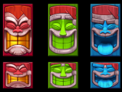

1. Pamata spēles un bezmaksas griezienu laikā “Mask” un “Scatter” simboli parādās kā “Stacked” simboli, aizņemot 2 pozīcijas uz ruļļiem.

2. Jebkurš “Stacked” simbols, kas ir daļa no laimīgās kombinācijas izmaksā laimestu balstoties uz izmaksu tabulu.

3. “Mask” simboli neparādās uz ruļļiem kā “Scatked” simboli “Sticky Win Re-Spins” funkcijas laikā uz kad tiek aizstāts “Mystery” simbols.

4. “Stacked Mask” simbols skaitās kā divi simboli.

5. “Stacked Scatter” simbols skaitās kā viens simbols.

6. “Stacked” simboli var parādīties uz ruļļiem pilnīgi redzami vai tikai daļēji redzami.

***“Mystery” simbolu un “Multiplier Wild” simbolu noteikumi***

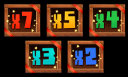

1. Pamata spēles vai bezmaksas griezienu laikā “Mystery” simboli var parādīties uz ruļļiem jebkurās pozīcijās.

2. Kad ruļļi apstājas, visi “Mystery” simboli, kuriem ir iespēja veidot laimīgo kombināciju pārvēršas par vienādiem simboliem.

3. Viens no “Mystery” simboliem var tikt pārvērsts par “Multiplier Wild” simbolu.

4. “Multiplier Wild” simbols ir “Wild” simbols ar laimesta reizinātāja vērtību.

5. “Wild” simbols aizstāj jebkuru simbolu, izņemot “Scatter” un “Starfish” simbolu.

6. Iespējamās laimesta reizinātāju vērtības:

• Pamata spēles laikā – x2, x3, x4, x5, x7.

• “Tiki Bar” bezmaksas griezienu laikā – x2, x3, x4.

• “Tiki Bar Max” bezmaksas griezienu laikā – x4, x5, x7.

7. Ja “Multiplier Wild” simbols ir daļa no laimesta, laimests tiek reizināts ar “Multiplier Wild” simbola laimesta reizinātāja vērtību.

***“Sticky Win Re-Spins” funkcijas noteikumi***

1. Pamata spēles laikā, ja tiek veidota laimīgā kombinācijā, jebkura brīdī var tikt aktivizēta “Sticky Win Re-Spins” funkcija.

2. Simboli, kas veido laimīgo kombināciju un tādi paši simboli nobloķējas uz ruļļiem.

3. Tiek veikts atkārtots grieziens.

4. Visi “Sticky” simboli, kas parādās uz ruļļiem atkārtoto griezienu laikā arī nobloķējas uz ruļļiem un tiek veikts vēl viens atkārtots grieziens.

5. Atkārtotie griezieni beidzas, ja uz ruļļiem vairs neparādās “Sticky” simboli vai ja visas ruļļu pozīcijas tiek aizpildītas ar “Sticky” simboliem.

6. “Sticky Win” atkārtotie griezieni tiek izspēlēti ar tādu pašu likmes vērtību, ar kuru tie tika aktivizēti.

7. “Sticky Win Re-Spins” funkcija un bezmaksas griezieni nevar tikt aktivizēti vienlaicīgi.

8. “Sticky Win Re-Spins” funkcijas beigās visi “Sticky Win Re-Spins” laimesti tiek reizināti ar laimesta reizinātāju, kas ir atkarīgs no “Sticky” simbolu dauzuma.

• <19 – laimesta reizinātājs x1.

• 19 – 24 laimesta reizinātājs x2.

• 25 – 30 laimesta reizinātājs x3.

• 31 – 34 laimesta reizinātājs x5.

• 35 – 36 laimesta reizinātājs x7.

***Izkaisīta “Scatter” simbola un bezmaksas griezienu noteikumi***



1. Trīs “Scatter” simboli jebkurās pozīcijās uz ruļļiem pamata spēles laikā aktivizē bezmaksas griezienus.

2. Ja uz ruļļiem parādās vairāk par 3 “Scatter” simboliem, tiek piešķirta balva, kas tiek reizināta ar likmes vērtību.

• 4 “Scatter” simboli – laimesta reizinātājs x10.

• 5 “Scatter” simboli – laimesta reizinātājs x25.

• 6 “Scatter” simboli – laimesta reizinātājs x50.

3. Kad bezmaksas griezieni tiek aktivizēti, spēlētājam ir nepieciešams izvēlēties vienu no bezmaksas griezienu variantiem.

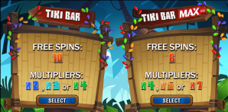

4. “Tiki Bar” bezmaksas griezieni – 10 bezmaksas griezieni, iespējamo laimesta reizinātāju vērtības x2, x3 vai x4.

5. “Tiki Bar Max” bezmaksas griezieni – 6 bezmaksas griezieni, iespējamo laimesta reizinātāju vērtības x4, x5 vai x7.

6. Bezmaksas griezienu laikā tiek krāti “Starfish” simboli.

7. Ja tiek sakrāti 3 “Starfish” simboli, tiek piešķirti 2 papildus bezmaksas griezieni.

8. Ja tiek sakrāti 3, 6, 9 vai 12 “Starfish” simboli, zemāk maksājošie simboli (balstoties uz

parādīto tabulu zemāk) tiek noņemti no ruļliem un vairs neparādās uz ruļļiem nākamo griezienu laikā.

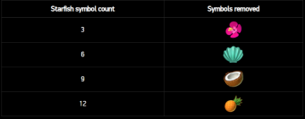

9. Ja tiek sakrāti 12 “Starfish” simboli, tie vairs neparādās uz ruļļiem.

10. Bezmaksas griezieni tiek izspēlēti ar tādu pašu likmes vērtību, ar kuru tie tika aktivizēti.

***Izmaksu Noteikumi***

1. Bonusa spēles laimesti tiek pieskaitīti izmaksas līnijas laimestiem.

2. Lai veidotos regulārās laimīgās kombinācijas deviņiem vai vairākiem vienādiem simboliem horizontāli vai vertikāli jāatrodas blakus viens otram.

3. Nepareiza darbība atceļ visas spēles un izmaksas.

***Spēles vadība***

***Lai spēlētu, rīkojieties šādi:***

1. Lai paaugstinātu vai pazeminātu monētas vērtību, lietojiet **“Bet”** izvēlni. 

2. Klikšķiniet uz ikonas **“Spin”**.



Ruļļi sāk griezties ar jūsu izvēlēto likmi.

***Automātiskais vadības režīms:***

1. Nospiežot **Auto** ikonu, Jūs varat izvēlēties:

● Sadaļa **Number of plays** (Griezienu skaits). Izvēlies, cik reizes pēc kārtas ruļļi griezīsies Automātiskajā režīmā.

● Sadaļa **Stop autoplay** (Grieziena Apturēšanas Iestatījumi). Jūs varat

izvēlēties vienu no iespējam, kad apturēt Automātisko režīmu:

● Jebkura laimesta gadījumā.

● Ja ir laimēti bezmaksas griezieni.

● Ja kādā griezienā laimests pārsniedz ……

● Ja jūsu kredīts palielinās par ……

● Ja jūsu kredīts samazinās par ……

6. **Nosacījumi, kuriem iestājoties dalībnieks saņem laimestu, un laimestu lielums [arī laimestu attiecība pret dalības maksu (likmi)]**

Nosacījums, lai saņemtu laimestu, ir griezt ruļļus līdz uz tiem attēlotie simboli veidotu laimīgās kombinācijas. Laimests atkarīgs no izveidotajām laimīgajām kombinācijām.

***Izmaksu apraksts***

***Regulāro Izmaksu Apraksts***

Lai parastie simboli veidotu laimīgo kombināciju, jāsakrīt sekojošiem apstākļiem:

● Laimīgās kombinācijas veidojas ja deviņi vai vairāki vienādi simboli horizontāli vai vertikāli atrodas blakus viens otram.

● Regulārās izmaksas parādītas izmaksu attēlos. Izmaksas parādītas par līnijas 0.10 EUR. Palielinot likmi, proporcionāli palielinās līniju izmaksas:

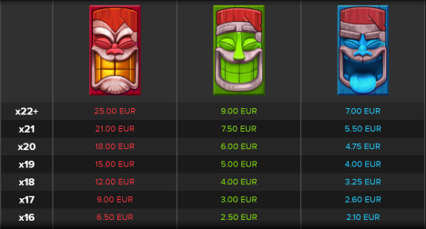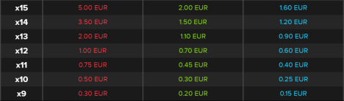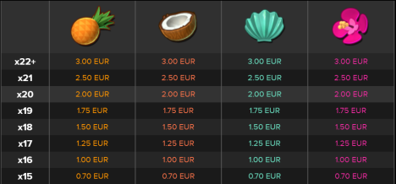

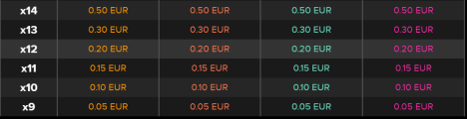

***Izmaksas Līniju Apraksts.***

Laimests tiek izmaksāts ja deviņi vai vairāki vienādi simboli horizontāli vai vertikāli atrodas blakus viens otram.

7. **Kārtība, kādā notiek pieteikšanās uz laimestu un kādā to izsniedz**

Laimests tiek automātiski ieskaitīts klienta Spins.lv kontā.

8. **Termiņš, līdz kuram azartspēles dalībnieks var pieteikties uz laimestu**

Laimesti, kas nepārsniedz 720 euro tiek izmaksāti nekavējoties pēc spēles sesijas beigām. Laimesti no 720 euro līdz 14300 euro tiek izmaksāti 24 stundu laikā. Laimesti, kuri pārsniedz 14300 euro izmaksā azartspēles noteikumos apstiprinātā kārtībā ne vēlāk kā 30 dienu laikā un ne vairāk kā divos maksājumos.

9. **Kur dalībnieks var vērsties pretenziju gadījumā, kā arī pretenziju izskatīšanas kārtība**

Sūdzības un pretenzijas pieņem tikai rakstiskā veidā, 15 dienu laikā pēc spēles sesijas beigām Kompānijas administrācijā pēc adreses: Rīga, Krišjāņa Valdemāra iela 33-6, LV-1010. Tāpat iespējams sazināties, atverot klientu atbalsta čatu mājaslapā vai rakstot uz [support@spins.lv](mailto:support@spins.lv) epasta adresi, un parakstot savu vēstuli ar drošu elektronisko parakstu, kas satur laika zīmogu. Sūdzības tiks izskatītas un atbildes tiek sniegtas 10 darba dienu laikā no to saņemšanas brīža.

10. **Cita informācija, kuru azartspēles organizētājs uzskata par nepieciešamu.**